الجمهورية الجزائرية الديمقراطية الشعبية

وزارة التعليم العالي والبحث العلمي
جامعة 8 ماي 1945 قالمة
كلية العلوم الاجتماعية
قسم الفلسفة
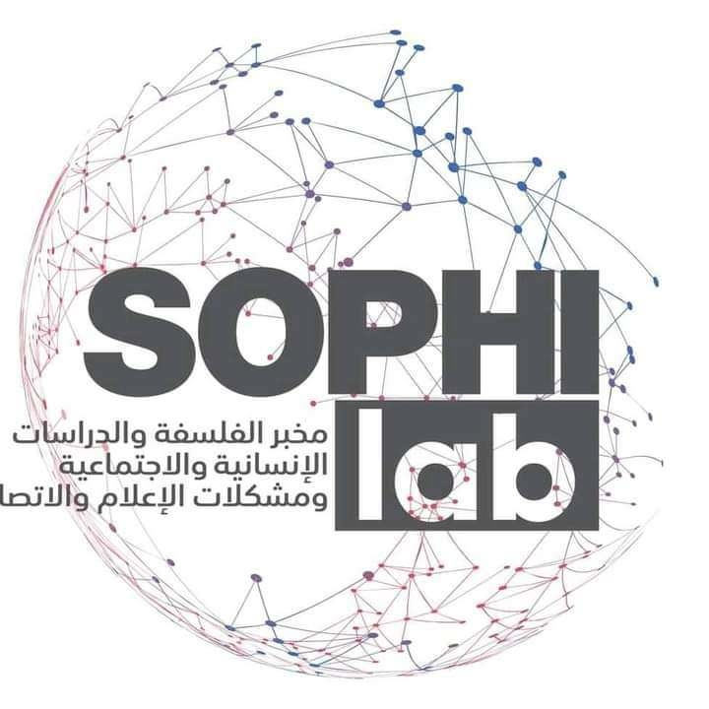

مخبر الفلسفة والدراسات الانسانية والاجتماعية ومشكلات الاعلام والاتصال
استمارة المشاركة في الملتقى الوطني:
القراءات المعاصرة في التصوف الإسلامي وعلاقتها باشكالية النهضة
وتأسيس مبدأ التعايش مع الأخر.
24 نوفمبر 2024
اسم ولقب الباحث 01
الدرجة العلمية
مؤسسة الانتماء
الهاتف
البريد الإلكتروني
اسم ولقب الباحث 02
الدرجة العلمية
مؤسسة الانتماء
الهاتف
البريد الإلكتروني
المحور:
عنوان المداخلة:
........................................................................................................................
ملخص المداخلة:
..........................................................................................................................................................................................................................................................................................................................................................................................................................................................................................................................................................................................................................................................................................................................................................................................................
..........................................................................................................................................................................................................................................................................................................................................................................................................................................................................................................................................................................................................................................................................................................................................................................................................

الكلمات المفتاحية:...................،..................،.................................
Abstract
..........................................................................................................................................................................................................................................................................................................................................................................................................................................................................................................................................................................................................................................................................................................................................................................................................

key words:
...............................................................................

